1. 6.5.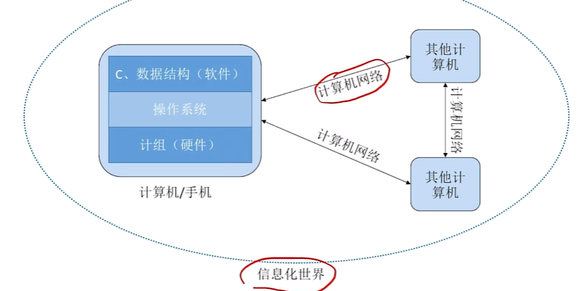

# 二.计算机网络（交换机）🡪互连网（路由器）🡪 互联网（ISP，提供商）🡨 TCP/IP协议（全世界，书同文思想）

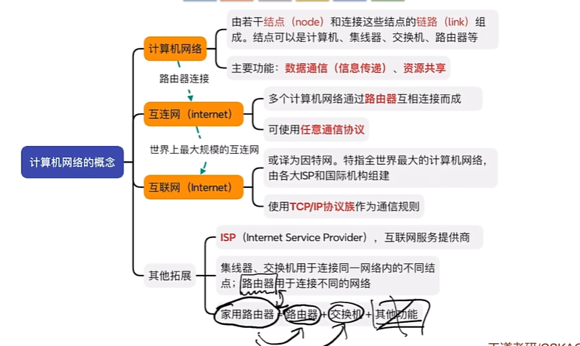

注意事项：家用路由器不是说的路由器

* 1. 计算机网络

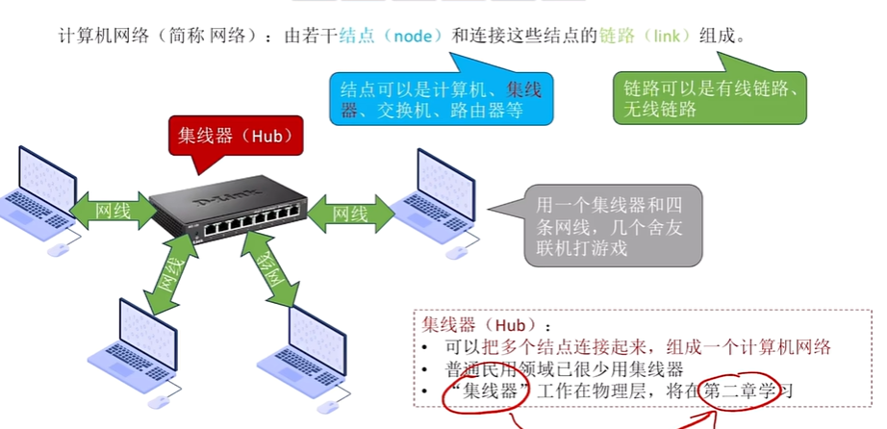

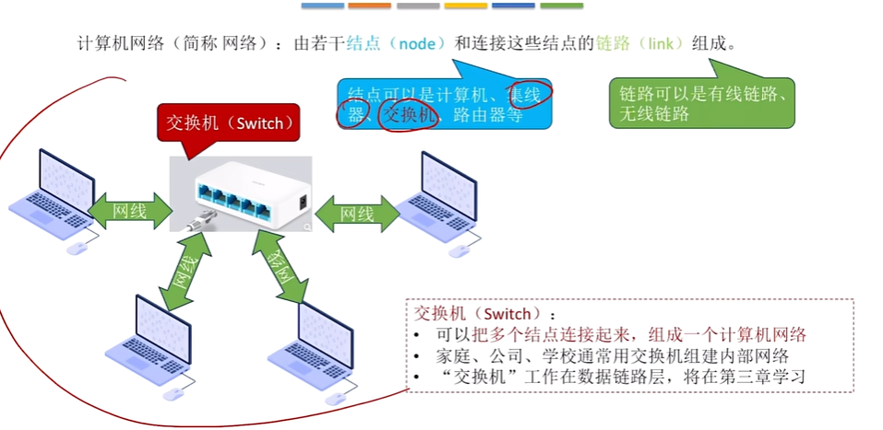

* 1. 互连网

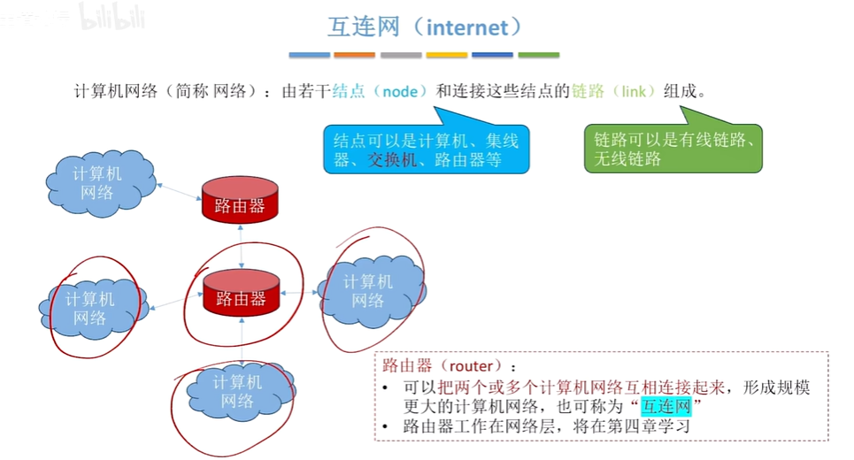

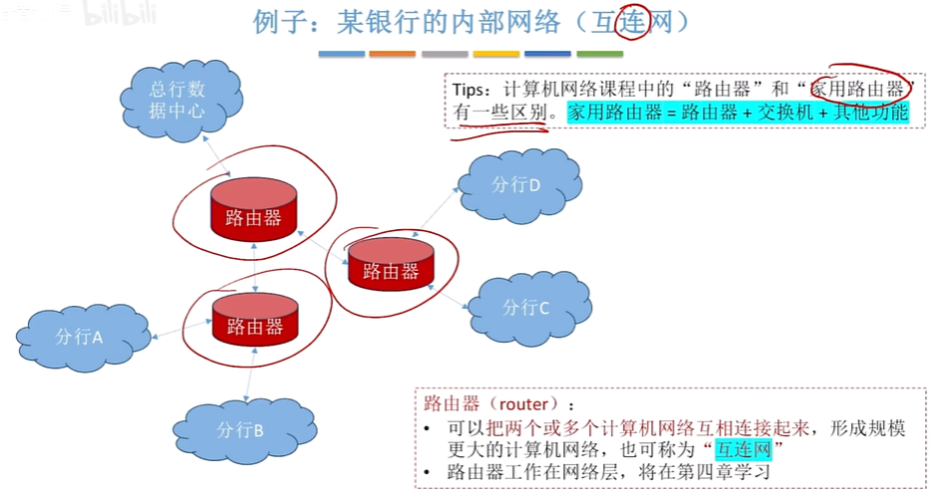

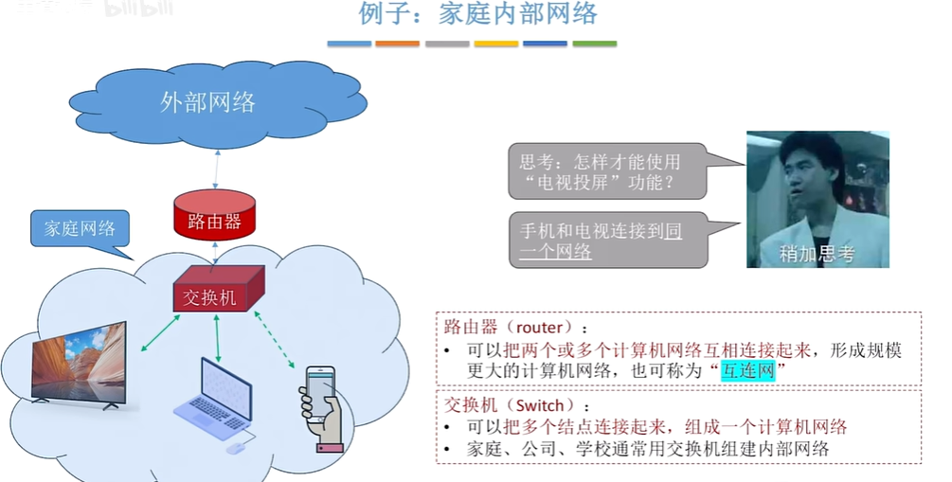

* 1. 互联网（全世界）

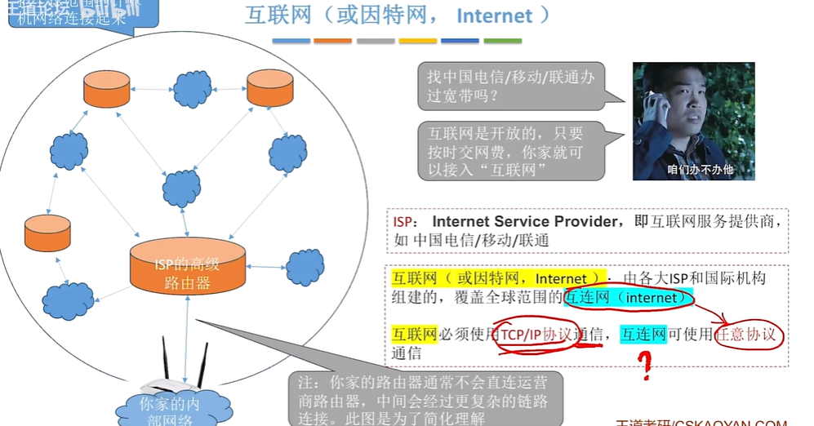

# 三.计算机网络组成和功能

## 1.组成三个方面

### 组成部分看

1. 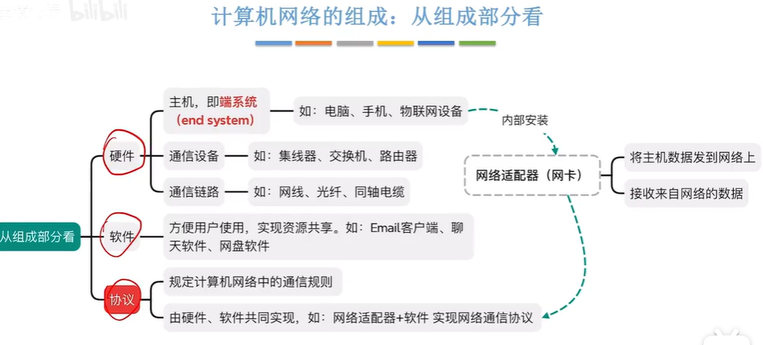
2. 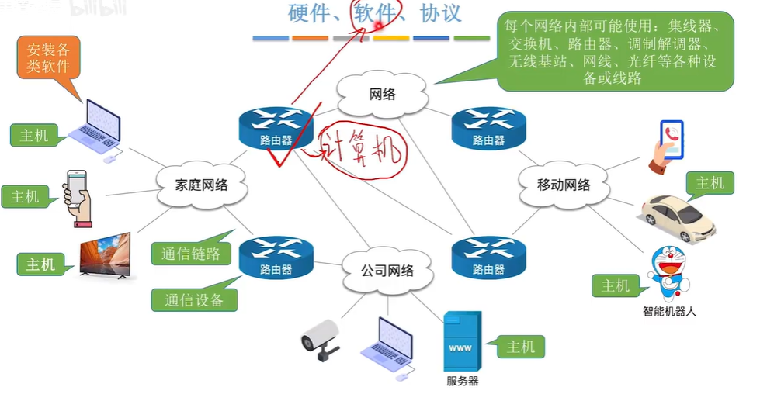

### 工作方式来看

1. 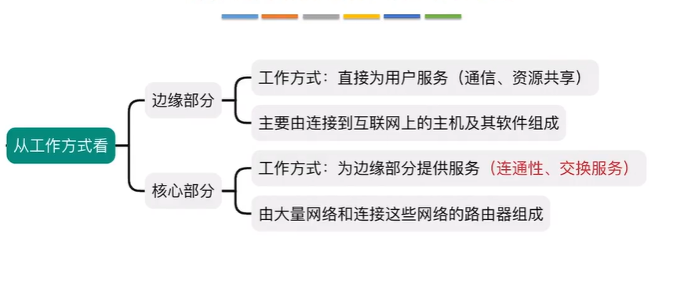
2. 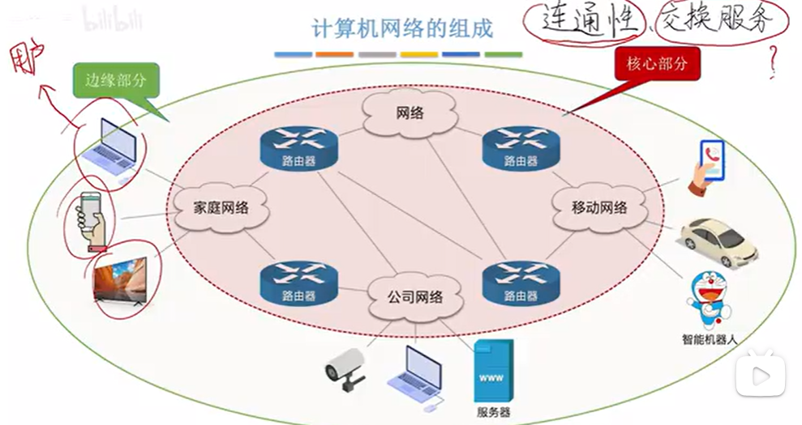

### 逻辑功能上看

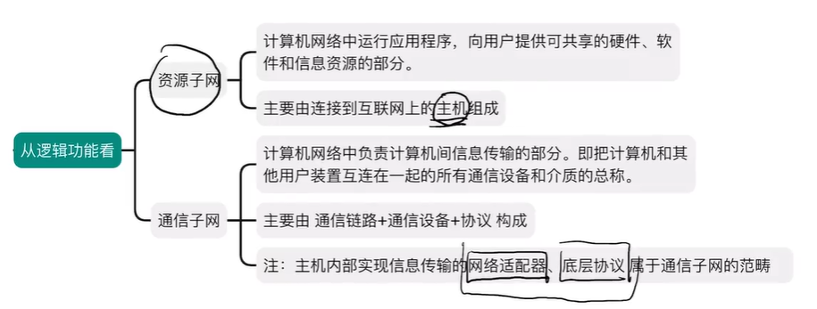

1. 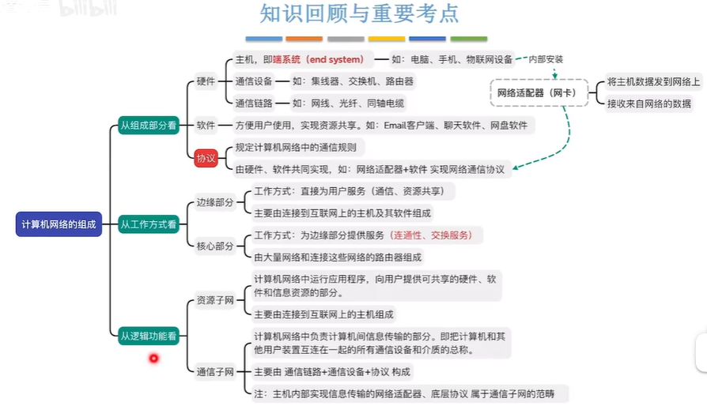

## 2.计算机网络功能

1. 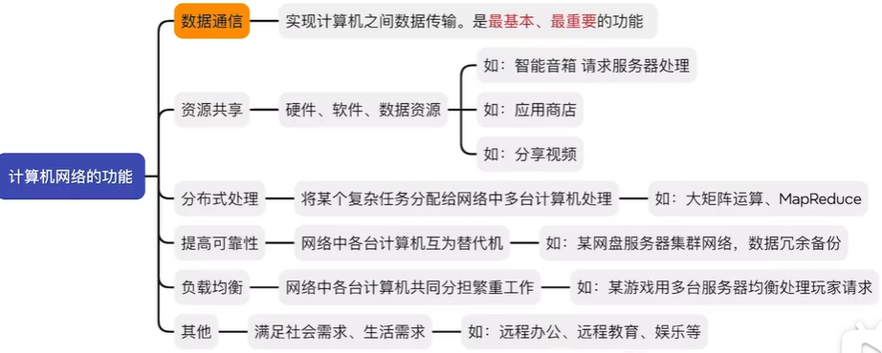其中负载均衡，游戏多台服务器，负载均衡，通过多态服务器分配达到负载均衡